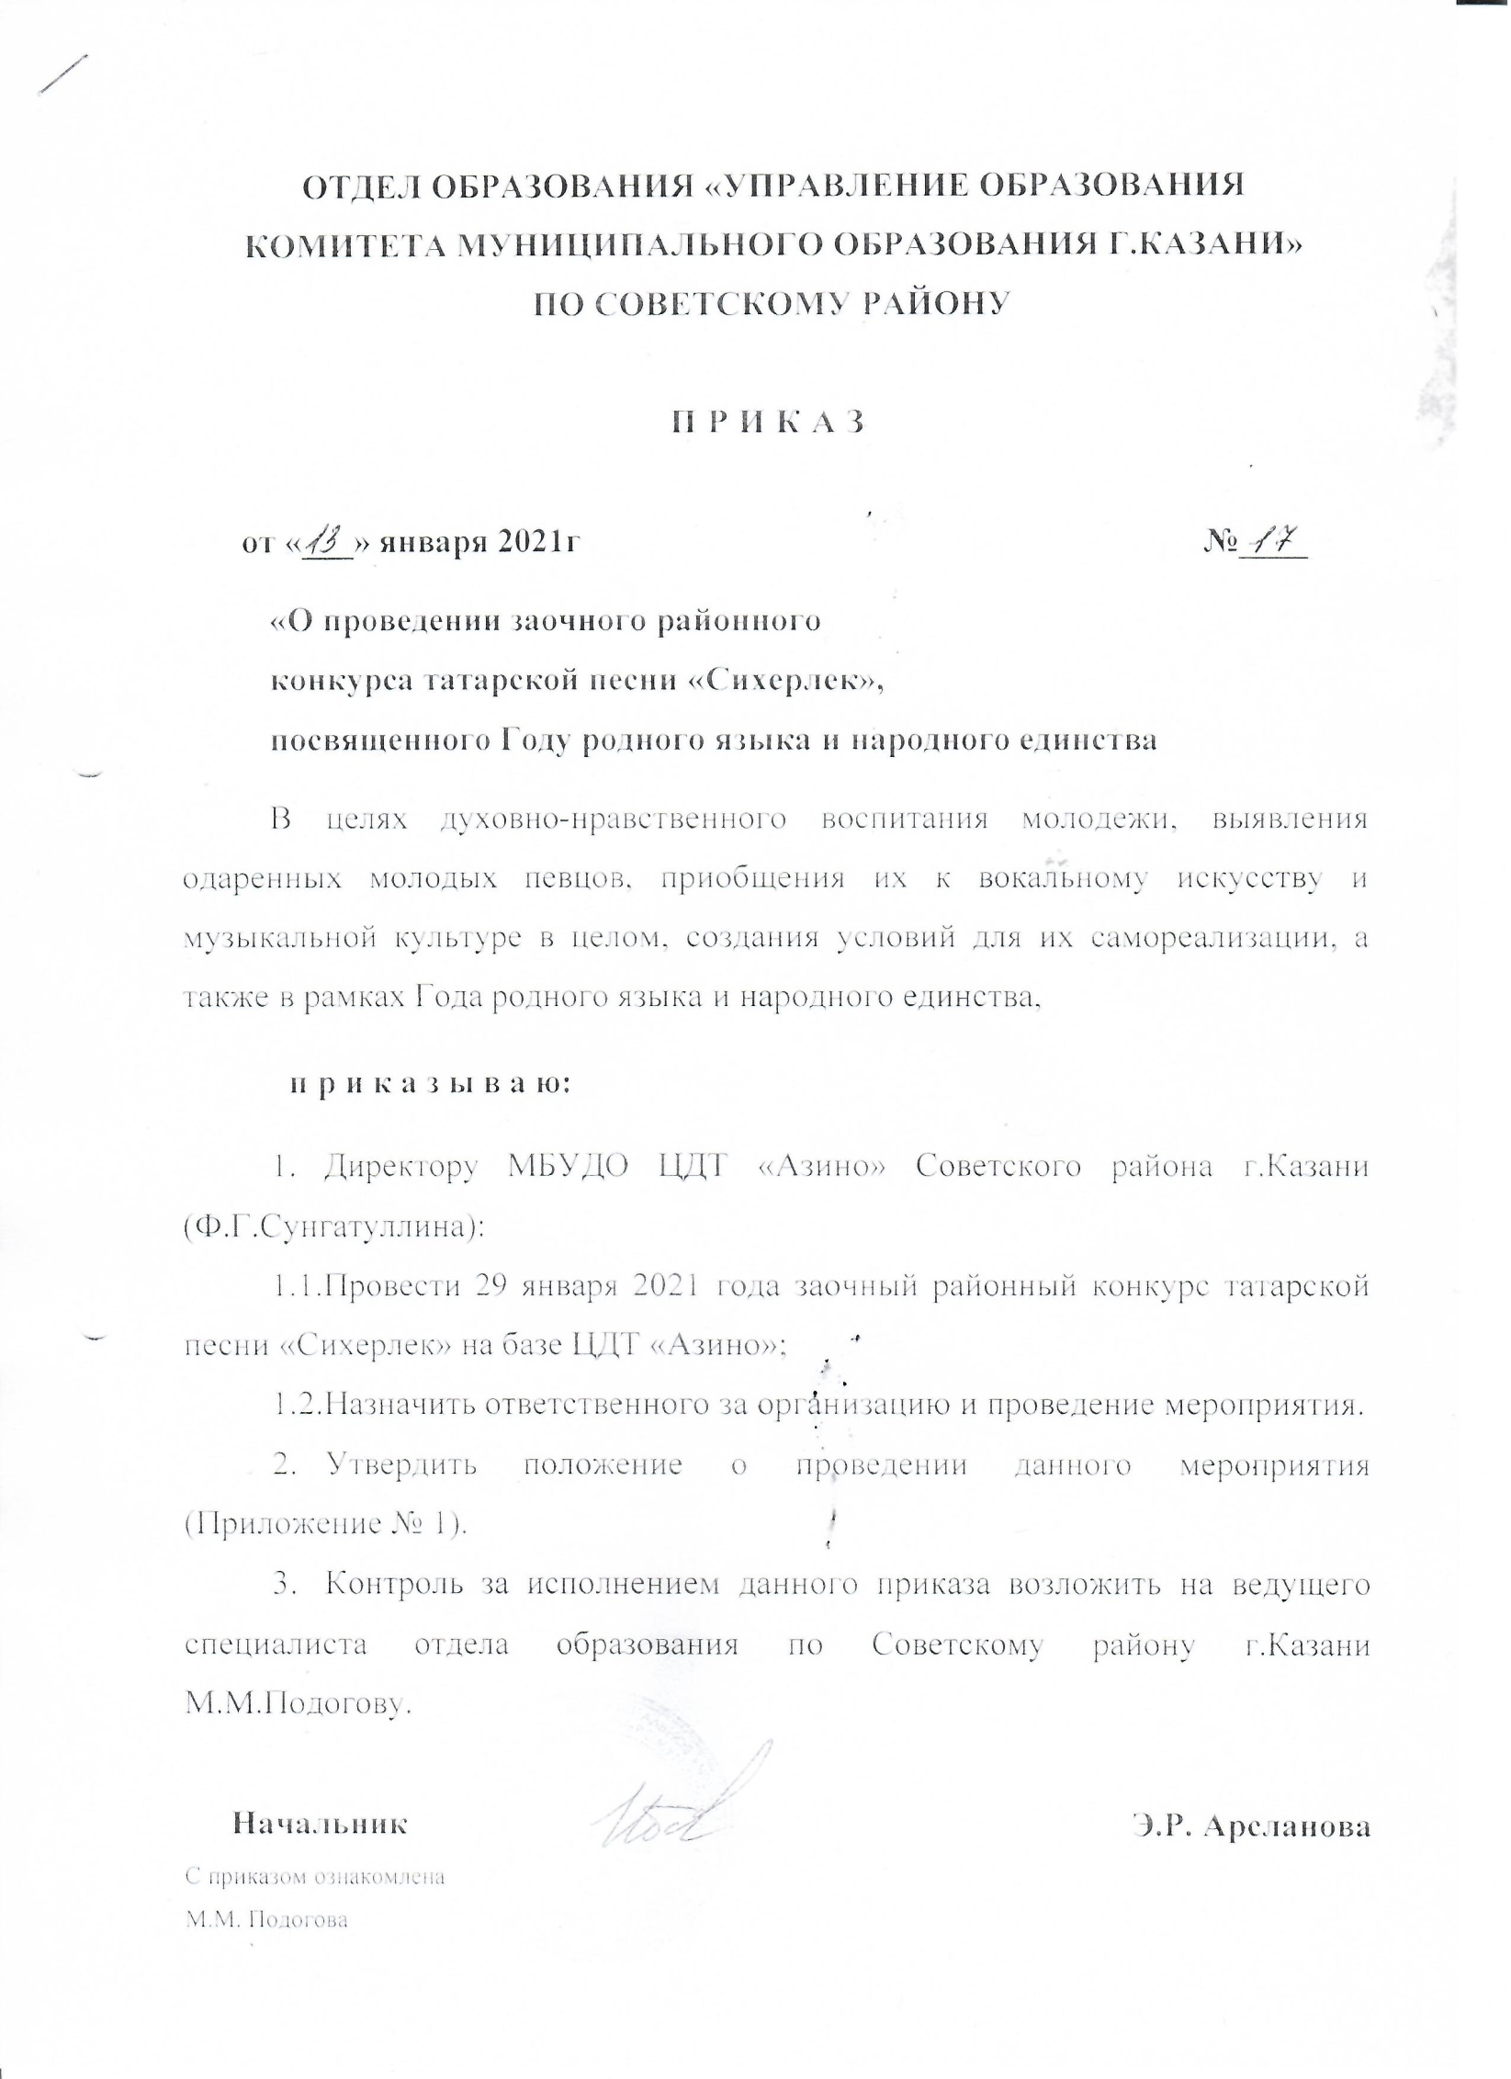

«Утверждаю»
Начальник Отдела образования
Советского района г.Казани
Э.Р.Арсланова

ПОЛОЖЕНИЕ
районного (заочного) конкурса татарской песни «Сихерлек»,
посвященного Году родного языка и народного единства

Цели и задачи:
- духовно-нравственное и художественное воспитание молодежи;
- выявление одаренных молодых певцов;
- воспитание художественного вкуса и приобщение молодых исполнителей к лучшим образцам отечественной культуры и искусства;
- повышение уровня исполнительского мастерства;
- пропаганда и сохранение родного языка.

Организаторы:
- Муниципальное бюджетное учреждение дополнительного образования «Центр детского творчества «Азино» Советского района г.Казани.

Участники:
- В районном конкурсе могут принять участие обучающиеся и педагоги образовательных учреждений Советского района в возрасте от 7 до 18 лет.

Порядок проведения конкурса:
- Конкурс проводится 29 января 2021 года в заочной форме (просмотр видеороликов) в Центре детского творчества «Азино».
- Заявки на участие в районном (заочном) конкурсе и видео конкурсного номера необходимо предоставить до 27 января 2021 года по адресу: ek.gataullina2016@yandex.ru с пометкой в письме «Сихерлек». Видео должно быть снято с одной точки, без монтажа. Можно прислать ссылку на видео, размещенное на общедоступном ресурсе. От каждого образовательного учреждения принимается не более одного номера в каждой номинации и возрастной категории. Форма заявки содержится в приложении. Заявки, поданные позже срока, не принимаются.
- Подведение итогов и выдача наградных материалов с 15 февраля 2021 года.

Условия конкурса:
Конкурс проводится по четырем возрастным категориям:
- 7-9 лет
- 10-13 лет
- 14-18 лет
- 18+ (профессионалы)

Номинации конкурса:
Конкурс проводится по двум номинациям:
- сольное исполнение
- ансамблевое исполнение
Участники могут исполнять произведения:
- под собственный аккомпанемент (музыкальный инструмент Участника);
- без инструментального сопровождения (a’capella);
- в сопровождении концертмейстера (музыкальный инструмент Участника);
- в сопровождении фонограммы (музыка без голоса – «минус один»). Не допускается использование фонограммы с записанными вокальными подголосками.

Критерии оценки:
- исполнительское мастерство;
- вокальные данные;
- сценическая культура;
- артистизм;
- соответствие программы тематике конкурса;
- соответствие песни возрастным особенностям исполнителей;
- качество видеозаписи.

Жюри конкурса
Выступление участников Конкурса оценивает жюри, сформированное Оргкомитетом Конкурса. В состав жюри входят квалифицированные специалисты г. Казани, представляющие основные направления вокального искусства.
Жюри оценивает конкурсное исполнение по 5-балльной системе (каждый критерий оценивается отдельно)
Жюри определяет победителей и призеров в каждой номинации и возрастной категории.
Решение жюри окончательно и обсуждению не подлежит. Жюри имеет право делить призовые места.

Подведение итогов конкурса:
По итогам районного (заочного) конкурса будут определены победители и призеры, которые награждаются дипломами лауреатов и дипломантов в каждой номинации и возрастной категории.

Адрес и контактный телефон:
МБУДО «Центр детского творчества «Азино», ул. Ломжинская, д.6а. По всем вопросам обращаться к организатору конкурса Гатауллиной Екатерине Витальевне, тел.89274037477.
Адрес электронной почты: ek.gataullina2016@yandex.ru

ЗАЯВКА
на участие в районном (заочном) конкурсе татарской песни
«Сихерлек»

Наименование учреждения _____________________________________________
Адрес учреждения (с индексом) ________________________________________
Название коллектива (ФИО солиста)_____________________________________
Ф.И.О. руководителя (полностью) ______________________________________
____________________________________________________________________
Номинация __________________________________________________________

№ | Возрастная  категория | Фамилия, имя, отчество исполнителя либо название коллектива | Звуконоситель,  хронометраж  номера | Название номера, автор | Технические требования, оборудование

Контактный телефон ________________________________________________
E-mail ____________________________________________________________

Директор учреждения _________________________ _________________
подпись
М. П.

